КДР ГЕОМЕТРЧЯ, 8 класс
Вариант №1, Декабрь 2017r.
КДР ГЕОМЕТРИИ, 8 класс
Вариант №1, Декабрь 2017r.

Краевая диагностическая работа по ГЕОМЕТРИИ

Фамилия, имя
класс 8 « », СОШ г.(р-на)
- Прямые, содержащие отрезки AL и BM,
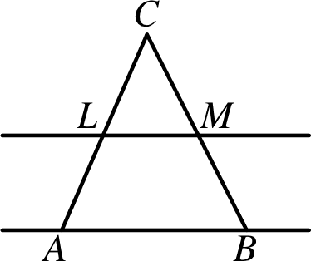
пересекаются в точке С. Найдите величину угла
CAB, если LM AB, XLCM —— 43°, а
ZCML ——68’.

Вариант № 1

ИНСТРУКЦИЯ ПО ВЫПОЛНЕНИЮ РАБОТЫ

Работа состоит из 6 заданий. На выполнение всей работы отводится 45
мИНут.
  - При выполнении 1 - 5 заданий нужно указывать только ответы. При этом: • если к заданию приводятся варианты ответов (четыре ответа, из них верный только один), то надо обвести кружком цифру, соответствующую верному ответу;
- если ответы к заданию не приводятся, то полученный ответ надо вписать
в отведенном для этого месте.

1) 43’ 2) 38’ ) 69’
- Периметр треугольника ABC равен 55 см, а периметр равностороннего треугольника ADC равен 15 с.ч. Найдите длину стороны BC.

4) 68’

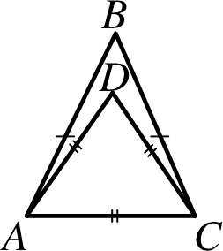

2. Если вы ошиблись при выборе ответа, то зачеркните отмеченную цифру и обведите нужную:
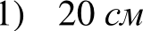 2) 40 см
3) 25 с.<
4) 5 с<

В случае записи неверного ответа зачеркните его и запишите новый:
Задание 6 выполняется на обратной стороне текста с заданиями с
записью хода решения. Текст задания можно не переписывать.
Жeлae.я успеха!
- В прямоугольном треугольнике ABC угол В -пpямoи. Найдите длину гипотенузы ЛС, если Х С —— 60‘ , а AC+BC=48 см.

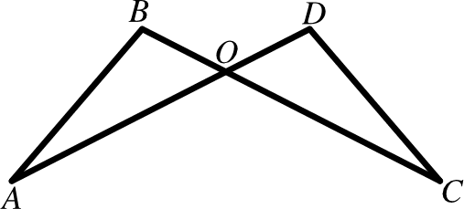
- На рисунке ZABO —— Z ODC , ВО —— OD .
Найдите длину AB , если DC —— 8см
- 32 см
2) 16 см 3) 24 с< 4) 12 с.ч

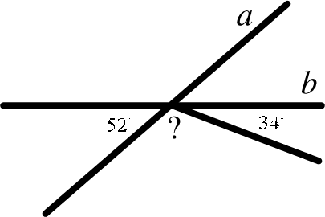
  - Прямые а и b пересекаются в одной точке. Пользуясь данными на рисунке, найдите величину неизвестного угла.

1) 8 с.п 2) 8 дм 3) 16 см
4) нельзя

Ответ:
  - Бассейн прямоугольной формы имеет длину 50 м и разделён на 5 дорожек, шириной 2,5 м каждая. Сколько придется заплатить за разделители дорожек в бассейне, если 1 ж разделителя стоит 300 рублей? Ответ дайте в тысячах рублей.

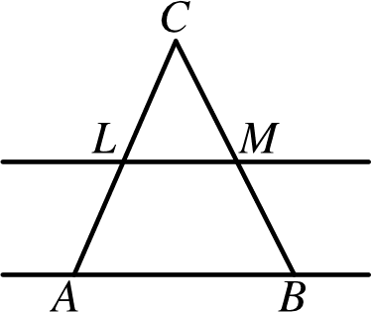
Ј(ДР ГЕОМЕТРИЯ, 8 класс
Вариант N.•2, Декабрь 2017г.
КДР ГЕОМЕТРИЯ, 8 класс
Вариант N°2, Декабрь 2017г.

Браевая диагностическая работа по ГЕОМЕТРИИ

Фамилия, имя класс 8 « », СОШ г.(р-на)

Вариант I\f• 2

ИНСТРУКЦИЯ ПО ВЫПОЛНЕНИЮ РАБОТЫ

Работа состоит из 6 заданий. На выполнение всей работы отводится 45 минут.
    - При выполнении 1 - 5 заданий нужно указывать только ответы. При этом: • если к заданию приводятся варианты ответов (четыре ответа, из них верный только один), то надо обвести кружком цифру, соответствующую верному ответу;
  - если ответы к заданию не приводятся, то полученный ответ надо вписать в отведенном для этого месте.

    - Прямые, содержащие отрезки AL и BM,
пересекаются в точке С. Найдите величину угла
CAB, если LM AB, XLCM —— 47’ , а
Z CML ——57’.

1) 76’ 2) 38’ ) 47’

    - Периметр треугольника ABC равен 50 сж, а периметр равностороннего треугольника ADC равен 30 с.ч. Найдите длину стороны AB.

4) 57’

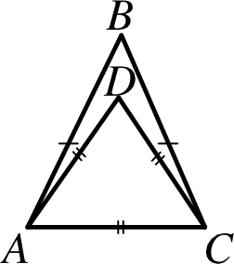

2. Если вы ошиблись при выборе ответа, то зачеркните отмеченную цифру и обведите нужную:
1) 20 с
2) 40 см 3) 25 с.<
4) 15 см

В случае записи неверного ответа зачеркните его и запишите новый: Задание 6 выполняется на обратной стороне текста с заданиями с записью
4. В прямоугольном треугольнике ABC you С —прямой. Найдите длину гипотенузы AB,
если НA ——60‘, а CC+AB=36 см.

хода решения. Текст задания можно не переписывать.
Жeлae.я успеха!
1) 12 см 2) 18 cc
- 24 см
- 9 си

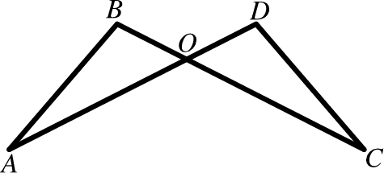
- На рисунке ZABO —— Z ODC , ВО —— OD .
Найдите длину AB , если DC —— 5сш

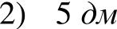
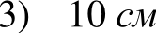
  - 5 см 4 нельзя
ВЫЧИСЈІИТЬ

- Прямые а н b пересекаются в одной точке. Пользуясь данными на рисунке, найдите величину неизвестного угла.

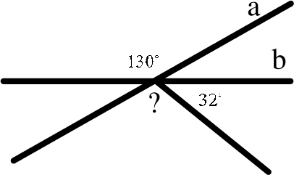
Ответ:
- Бассейн прямоугольной формы имеет длину 50 м и разделён на 4 дорожки, шириной 2,5 м каждая. Сколько придется заплатить за разделители дорожек в бассейне, если 1 м разделителя стоит 350 рублей. Ответ дайте в тысячах рублей.

Ј(ДР ГЕОМЕТРИЯ, 8 класс
Вариант Ј'( 3, Декабрь 2017г.
КДР ГЕОМЕТРИЯ, 8 класс
Вариант №3, Декабрь 20l7г.

Браевая диагностическая работа по ГЕОМЕТРИИ

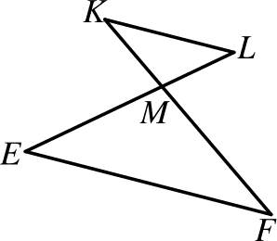
Фамилия, имя класс 8 « », СОШ г.(р-на)
- Отрезки if и EL пересекаются в точке М. Найдите величину угла MEF, если KL EF , ZKLM —— 68’ , а XMKL ——35’.

Вариант I\f• 3

1) 34’
2) 35’ ) 77’
4) 68’

ИНСТРУКЦИЯ ПО ВЫПОЛНЕНИЮ РАБОТЫ
- Пользуясь данными на рисунке, найдите больший угол равнобедренного треугольника.

Работа состоит из 6 заданий. На выполнение всей работы отводится 45 минут.
- При выполнении 1 - 5 заданий нужно указывать только ответы. При этом: • если к заданию приводятся варианты ответов (четыре ответа, из них верный только один), то надо обвести кружком цифру, соответствующую верному

1) 72’

2) 36’ 3) 120’

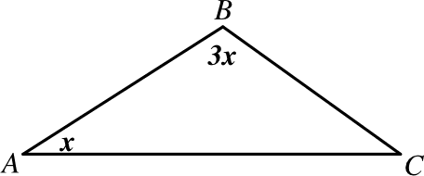
4) 108’

ответу;
- если ответы к заданию не приводятся, то полученный ответ надо вписать в отведенном для этого месте.
- Если вы ошиблись при выборе ответа, то зачеркните отмеченную цифру и обведите нужную:
В случае записи неверного ответа зачеркните его и запишите новый:
Задание 6 выполняется на обратной стороне текста с заданиями с записью хода решения. Текст задания можно не переписывать.
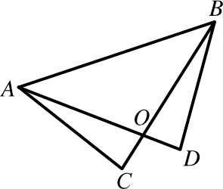
Желаем успеха!

- На рисунке CAB —— XABD , ZDAB —— Z CBA. Найдите длину BC, если AD —— 21 cc

  - 21 см
- Найдите величину угла BCA, изображенного на рисунке.

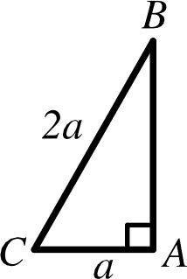
1) 60° 2) 30° ) 90° 4) 45°

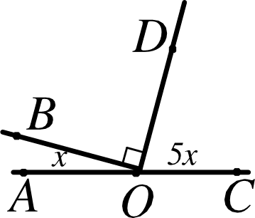
- Пользуясь данными на рисунке, найдите величину угла DOC .

Ответ:

- Участок земли имеет форму прямоугольника, стороны которого равны 0,08 и 0,03 m. Одна из больших сторон участка идёт вдоль леса, а вдоль трёх
остальных сторон нужно уложить дорожку. Определите цену работ, если укладка одного погонного метра дорожки стоит 1100 py6.

Ј(ДР ГЕОМЕТРИЯ, 8 класс
Вариант Ј'( 4, Декабрь 2017г.
КДР ГЕОМЕТРИЯ, 8 класс
Вариант №4, Декабрь 20l7г.

Браевая диагностическая работа по ГЕОМЕТРИИ

Фамилия, имя класс 8 « », СОШ г.(р-на)

- На рисунке BD AC. Найдите величину угла ВАС ,
ecnн Z CBD —— 55’, а BC - биссектриса угла ABD .

1) 55’ 2) 110’ ) 70’

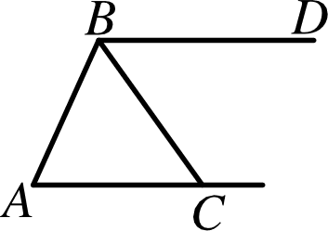
4) 35’

Вариант I\f• 4

ИНСТРУКЦИЯ ПО ВЫПОЛНЕНИЮ РАБОТЫ

- Периметр треугольника ABM равен 30 сж, найдите периметр треугольника ABC, изображенного на рисунке, если BM —— 7 см.

Работа состоит из 6 заданий. На выполнение всей работы отводится 45 минут.
- При выполнении 1 - 5 заданий нужно указывать только ответы. При этом: • если к заданию приводятся варианты ответов (четыре ответа, из них верный только один), то надо обвести кружком цифру, соответствующую верному ответу;
- если ответы к заданию не приводятся, то полученный ответ надо вписать в

1) 46 см

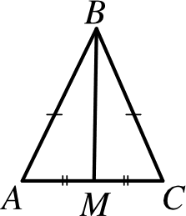
2) 14 с.м 3) 60 см 4) 23 с.и

отведенном для этого месте.
- Если вы ошиблись при выборе ответа, то зачеркните отмеченную цифру и
4. В прямоугольном треугольнике ABC угол В —орямои, а катет AB —— 37 . Найдте
длину второго катета, если XACB —— 45‘ ,

обведите нужную:
В случае записи неверного ответа зачеркните его и запишите новый:
Задание 6 выполняется на обратной стороне текста с заданиями с записью хода решения. Текст задания можно не переписывать.
Желаем успеха!

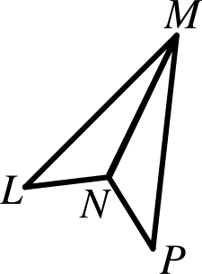
1. На рисунке ZMLN —— ZMPN , XLMN —— Х PMN .
Найдите длину МР, если LM ——12сж
1) 6 2) 67 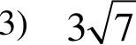

- Прямые а, b и с пересекаются в одной точке. Пользуясь данными на рисунке, найдите величину наибольшего угла.

4) 7

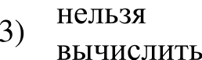
1) 12 бы 2) 6 с.я 4) 12 с<
Ответ:
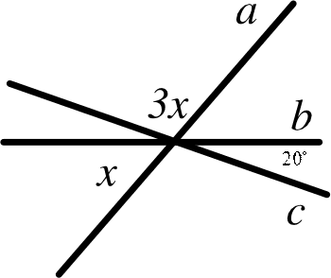
- Садовод решил разбить с помощью декоративного забора на своём дачном участке 3 квадратные клумбы и 9 клумб в виде правильных треугольников. Длина стороны у каждой клумбы равна одному метру, никакие две клумбы не имеют общих сторон. Найдите общую сумму затрат, если 1 м декоративного забора стоит 200 py6. Ответ дайте в тысячах рублей.

Ј(ДР ГЕОМЕТРИЯ, 8 класс
Вариант Ј'( 5, Декабрь 2017г.
КДР ГЕОМЕТРИЯ, 8 класс
Вариант №5, Декабрь 20l7г.

Браевая диагностическая работа по ГЕОМЕТРИИ
  - На рисунке BD AC. Найдите величину угла ВАС ,
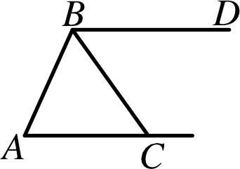
ecnн Z CBD —— 65°, а BC — биссектриса угла ABD .

Фамилия, имя класс 8 « », СОШ г.(р-на)

Вариант I\f• 5

ИНСТРУКЦИЯ ПО ВЫПОЛНЕНИЮ РАБОТЫ

1) 50’ 2) 65’ ) 130’
  - Периметр треугольника ABM равен 20 см, найдите периметр треугольника ABC, изображенного на рисунке, BM —— 4 с>.

4) 100’

если

Работа состоит из 6 заданий. На выполнение всей работы отводится 45 минут.
    - При выполнении 1 - 5 заданий нужно указывать только ответы. При этом: • если к заданию приводятся варианты ответов (четыре ответа, из них верный только один), то надо обвести кружком цифру, соответствующую верному ответу;

1) 16 см

2) 64 с.м

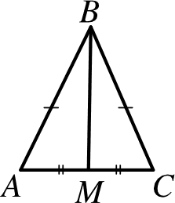
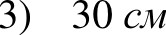 4) 32 с.и

- если ответы к заданию не приводятся, то полученный ответ надо вписать в отведенном для этого месте.
    - Если вы ошиблись при выборе ответа, то зачеркните отмеченную цифру и обведите нужную:
4. В прямоугольном треугольнике ABC угол А —пpzмoи, а катет AC ——7 . Найдите длину второго катета, если XABC ——45‘,

В случае записи неверного ответа зачеркните его и запишите новый:
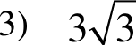
Задание 6 выполняется на обратной стороне текста с заданиями с записью хода решения. Текст задания можно не переписывать.
1) 7

2) 143
4) 7

Желае.я успеха!

- На рисунке ZMLN —— ZMPN , XLMN —— Х PMN .
Найдите длину МР, если LM ——7 см

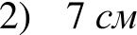
  - 7 d.ч нельзя
ВЫЧИСЛИТЬ

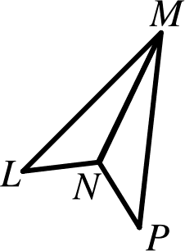

4) 14 cc
- Прямые а, b и с пересекаются в одной точке.
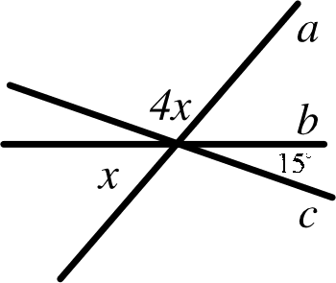
Пользуясь данными на рисунке, найдите величину наибольшего угла.

Ответ:

- Садовод решил разбить с помощью декоративного забора на своём дачном участке 4 квадратные клумбы и 8 клумб в виде правильных треугольников. Длина стороны у каждой клумбы равна одному метру, никакие две клумбы не имеют общих сторон. Найдите общую сумму затрат, если 1 .ч декоративного забора стоит 160 py6. Ответ дайте в тысячах рублей.

Ј(ДР ГЕОМЕТРИЯ, 8 класс
Вариант N'.›6, Декабрь 2017г.
КДР ГЕОМЕТРИЯ, 8 класс
Вариант N°6, Декабрь 2017г.

Браевая диагностическая работа по ГЕОМЕТРИИ

Фамилия, имя класс 8 « », СОШ г.(р-на)

Вариант I\f• 6

ИНСТРУКЦИЯ ПО ВЫПОЛНЕНИЮ РАБОТЫ
Работа состоит из 6 заданий. На выполнение всей работы отводится 45 минут.
- При выполнении 1 - 5 заданий нужно указывать только ответы. При этом:
  - если к заданию приводятся варианты ответов (четыре ответа, из них верный только один), то надо обвести кружком цифру, соответствующую верному ответу;
  - если ответы к заданию не приводятся, то полученный ответ надо вписать в отведенном для этого месте.
- Если вы ошиблись при выборе ответа, то зачеркните отмеченную цифру и обведите нужную:
В случае записи неверного ответа зачеркните его и запишите новый:
Задание 6 выполняется на обратной стороне текста с заданиями с записью хода решения. Текст задания можно не переписывать.
Жeлae.я успеха!
- Отрезки if и EL пересекаются в точке М. Найдите величину угла MFE, если KL EF , ZKLM —— 74’, а XMKL ——39’.

1) 74’ 2) 39’ ) 67’
- Пользуясь данными на рисунке, найдите больший угол равнобедренного треугольника.

1) 72’ >) 36’ ) 60’
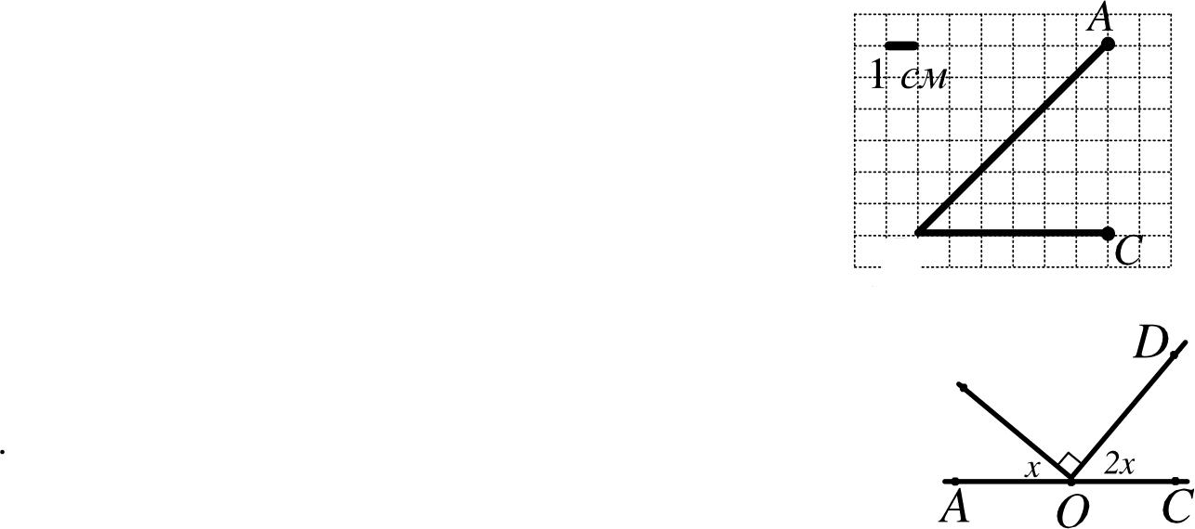
- Найдите величину угла ABC, изображенного на рисунке.

4) 37’
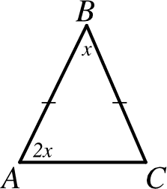
4) 30’

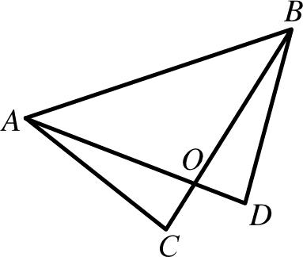
1. На рисунке CAB —— XABD ,
XDAB —— Х CBA. Найдите длину BC, если
1) 60°

2) зо‘ ) 90°
4) 45°

AD ——19 cc
В
- Пользуясь данными на рисунке, найдите величину угла
DOC

  - 19 бы 2) :ь я лить 3 8,5 см

4) 19 см

Ответ:

- Участок земли имеет форму прямоугольника, стороны которого равны 0,09 и 0,04 m. Одна из больших сторон участка идёт вдоль леса, а вдоль трёх
остальных сторон нужно уложить дорожку. Определите цену работ, если укладка одного погонного метра дорожки стоит 1200 py6.

в яdona onfiode

oнoedy ьи9 нoeвaocяd

иıиЛacıeиıd ojнq д( ) q д

